Сценарий игры-викторины для старших дошкольников

«В гостях у дедушки Корнея».
Задачи:
- показать детям удивительный мир сказок К.И.Чуковского, их мудрость и красоту; закрепить уважение и любовь к сказкам;
- развивать память, внимание, умение выразительно, эмоционально читать стихи.
- воспитывать веру в добро, дружбу и любовь, в торжество над злом.
Ход игры:
Показ видеопрезентации о жизни К. И. Чуковского.
Ведущая: Ребята, вы любите сказки? (Да) Я предлагаю вам отправиться в волшебную сказочную страну, где живут добрые сказки Корнея Ивановича Чуковского. Вы согласны? (Да)
- Ну, тогда пора тихонько Нам места свои занять,
В мир волшебных приключений Путешествие начать...
Звучит музыка.
- Вот мы с вами и оказались в сказочной стране. Посмотрите, тут растет чудо-дерево?
Педагог читает отрывок:
- Как у наших у ворот,
Чудо - дерево растет.
Чудо, чудо, чудо, чудо,
Расчудесное.
Не листочки на нем,
Не цветочки на нем,
- А что же растет на нашем дереве? (книжки, носочки, ботиночки)
- Какие сказки написал К. И. Чуковский ? Дети по одному подходят к дереву, показывают свой рисунок и рассказывают, какую сказку изобразили в нём. С обратной стороны каждого рисунка задание для викторины.
Задание 1: Узнайте сказку по отрывку. Из какой сказки эти строки?
- Волки от испуга скушали друг друга.
Бедный крокодил жабу проглотил,
А слониха вся дрожа, так и села на ежа.. («Тараканище»)
- Долго, долго крокодил Море синее тушил Пирогами, и блинами,
И сушёными грибами. («Путаница»)
- Я хочу напиться чаю,
К самовару подбегаю,
Но пузатый от меня

Убежал, как от огня... («Мойдодыр»)
4. ... Но не слушали газели И по-прежнему галдели:
- Неужели, в самом деле Все качели погорели?
Что за глупые газели!.. («Телефон»)
5. Долго, долго целовала И ласкала их она,
Поливала, умывала,
. Полоскала их она... («Федорино горе»)
6. А рядом прикорнула Зубастая акула,
Зубастая акула
На солнышке лежит... («Айболит»)
7. Но жуки-червяки Испугалися,
По углам, по щелям Разбежалися:
Тараканы Под диваны,
А козявочки Под лавочки,
А букашки под кровать - Не желают воевать! («Муха-цокотуха») Задание 2: Закончите четверостишие:
1. - «Дорогие гости, помогите! Паука-злодея зарубите!
И кормила я вас,
И поила я вас, ...»
- - «Зайчики в трамвайчике Жаба на метле Едут и смеются ...»
- - «Убежало одеяло,
Улетела простыня,
И подушка ...»
- - «Вдруг откуда-то шакал На кобыле прискакал Вот вам ...»
5. - «В Африке разбойник,
В Африке злодей,
В Африке ...»
6. - «А за нею вилки, рюмки да бутылки, чашки да ложки, ...»
7. - «Маленькие дети!

Ни за что на свете
не ходите в Африку,
В Африку гулять!
В Африке акулы,
В Африке гориллы,
В Африке большие ...»
Задание 3: «Черный ящик».
В ящике любимое лакомство крокодилов из сказки «Телефон».
- Что это? (Калоша)
В ящике то, что крокодил проглотил в сказке «Мойдодыр».
- Что это? (Мочалка)
В ящике то, чем угощали бабочку в сказке «Муха-цокотуха».
- Что это? (Варенье)
В ящике то, чем лечил бегемотиков доктор в сказке «Доктор Айболит».
- Что это? (Шоколад)
В ящике то, на чем ехали комарики в сказке «Тараканище».
- Что это? (Воздушный шар)
Задание 4: Сложи мозаику.
Дети выкладывают из деталей мозаики картинку к сказке К.И Чуковского. Отгадывают из какой сказки иллюстрация.
и» /г. Л М
Задание 5: Прочитай наизусть.
Дети читают отрывки из сказок К.И.Чуковского «Курица»:
- Курица-красавица у меня жила.
Ах, какая умная курица была!
Шила мне кафтаны, шила сапоги,
Сладкие, румяные пекла мне пироги.
А когда управится, сядет у ворот —
Сказочку расскажет, песенку споёт.
Ёжики смеются У канавки Две козявки Продают ежам булавки.
А ежи-то хохотать!
Всё не могут перестать:
«Эх вы, глупые козявки!
Нам не надобны булавки:
Мы булавками сами утыканы»!
***
Бутерброд
Как у наших ворот
За горою
Жил да был бутерброд С колбасою.
Захотелось ему Прогуляться,
На траве-мураве Поваляться.
И сманил он с собой На прогулку Краснощёкую сдобную Булку.
Но чайные чашки в печали,
Стуча и бренча, закричали:
«Бутерброд,
Сумасброд,
Не ходи изворот,
А пойдёшь —
Пропадёшь,
Муре в рот попадёшь! Муре в рот, Муре в рот, Муре в рот Попадёшь!» Задание 6: Соревнование.
На столе лежат предметы из разных сказок К.И.Чуковского. Дети делятся на 2 команды. Каждая команда должна отобрать те вещи, которые подходят только к их сказке.

1-я команда - сказка «Федорино горе» (тарелка, блюдце, кастрюля, ложка, вилка).

2-я команда - сказка «Айболит» (градусник, грелка, фонендоскоп, банки).
Задание 7. Входит Федорушка, плачет:
Федора: Ой, бедная я, бедная!!! (плачет)
Ведущая :Что ты, бабушка* плачешь? Какая беда с тобой приключилась? Федора: - А вот послушай:
Села бы я за стол,
Да стол за ворота ушёл.
Сварила бы я щи,
Да кастрюлю поди поищи!
И чашки ушли, и стаканы,
Остались одни тараканы.
Ой, горе мне,
Горе!
Ведущая: Ребята, вы узнали* Из какой сказки появилась эта бабушка? («Федорино горе»). Давайте расскажем ей что делать, что бы справиться с этой бедой. (Дети дают советы)
Федора: «Ой вы, бедные сиротки мои,
Утюги и сковородки мои!
Вы подите-ка, немытые, домой,
Я водою вас умою ключевой.
Я почищу вас песочком,
Окачу вас кипяточком,
И вы будете опять,
Словно солнышко, сиять,
А поганых тараканов я повыведу,
Прусаков и пауков я повымету!»
«Уж не буду, уж не буду Я посуду обижать.Буду, буду я посуду И любить и уважать!»
Подведение итогов'. Вот и подошло к концу наше путешествие по сказкам Корнея Ивановича Чуковского. Очень хорошо вы знаете сказки этого замечательного автора. А на поел едок нам стихотворение расскажет...
Нам жалко дедушку Корнея:
В сравненье с нами он отстал,
Поскольку в детстве «Бармалея»
И «Крокодила» не читал,
Не восхищался «Телефоном»
И в «Тараканище» не вник.
Как вырос он таким учёным,
Не зная самых главных книг?
Входит Федорушка с подносом. На нем самовар и баранки. Федора: - Пришла сказать вам большое спасибо, что помогли мне с бедой моей справиться. Хочу угостить вас чаем ароматным с баранками!

Как у наших у ворот,
Чудо - дерево растет!

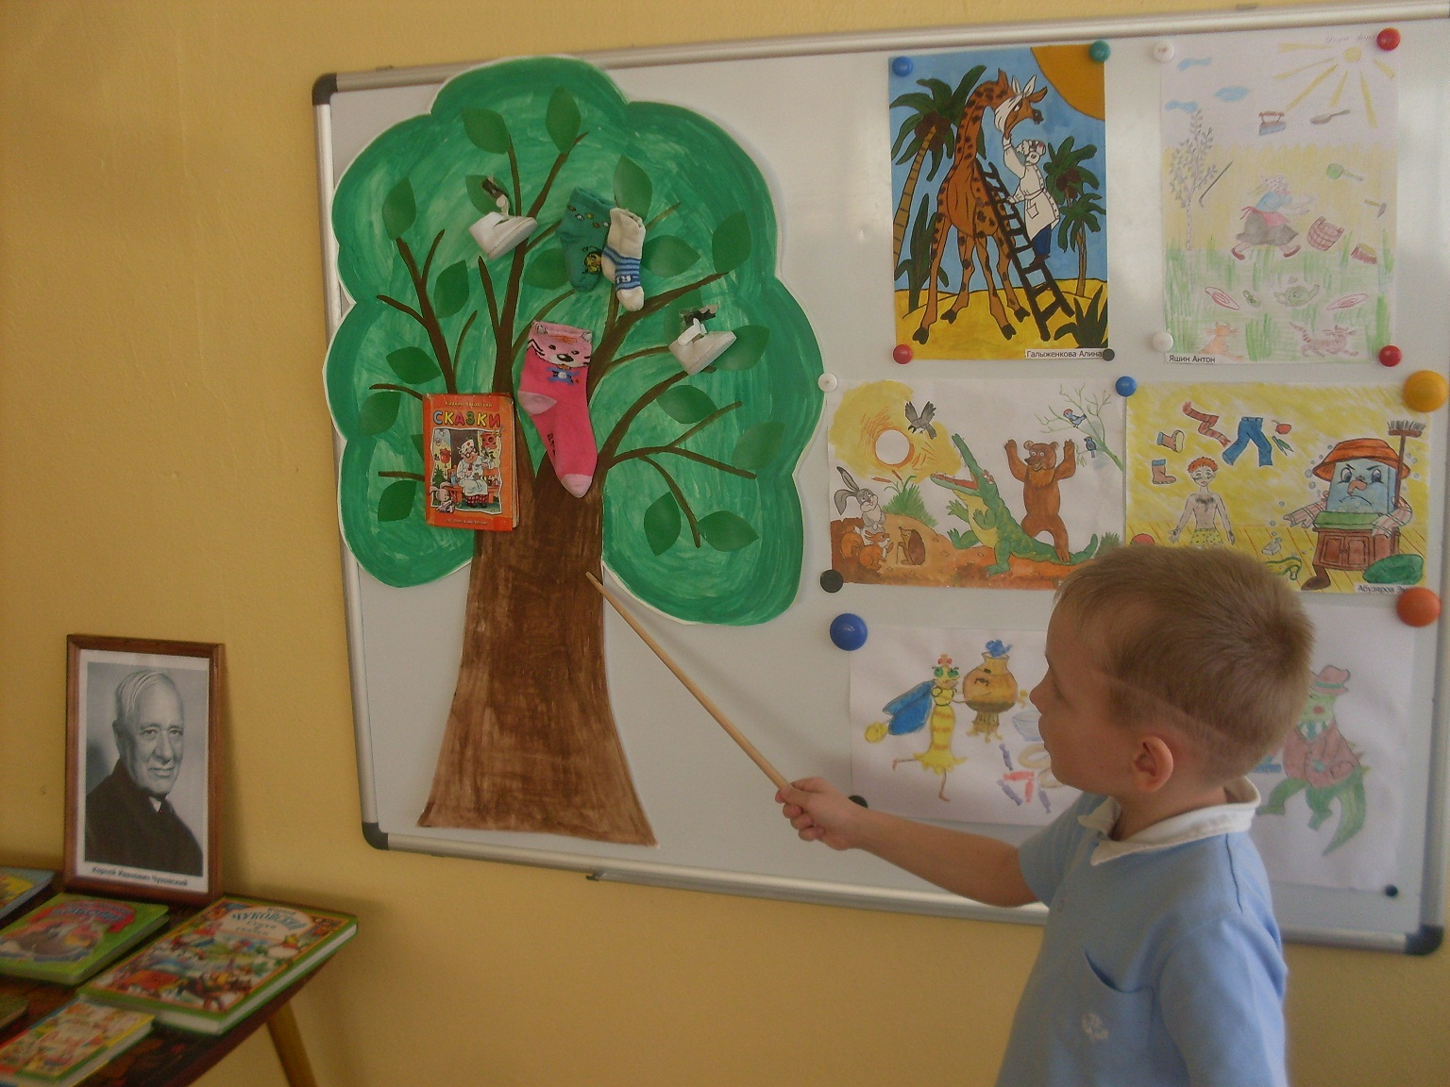

Десять ночей подряд
Он лечит несчастных зверят … 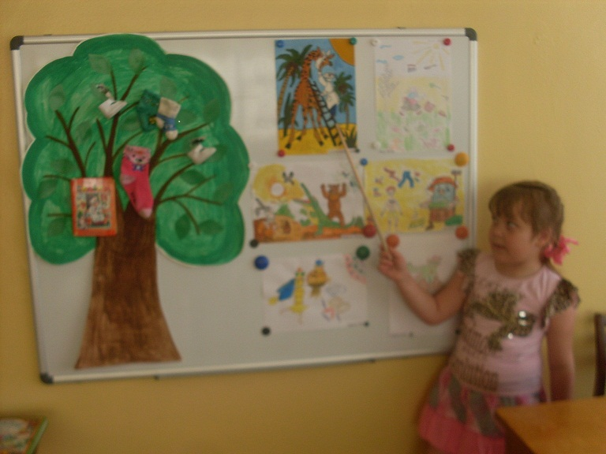

Сказка «Айболит»

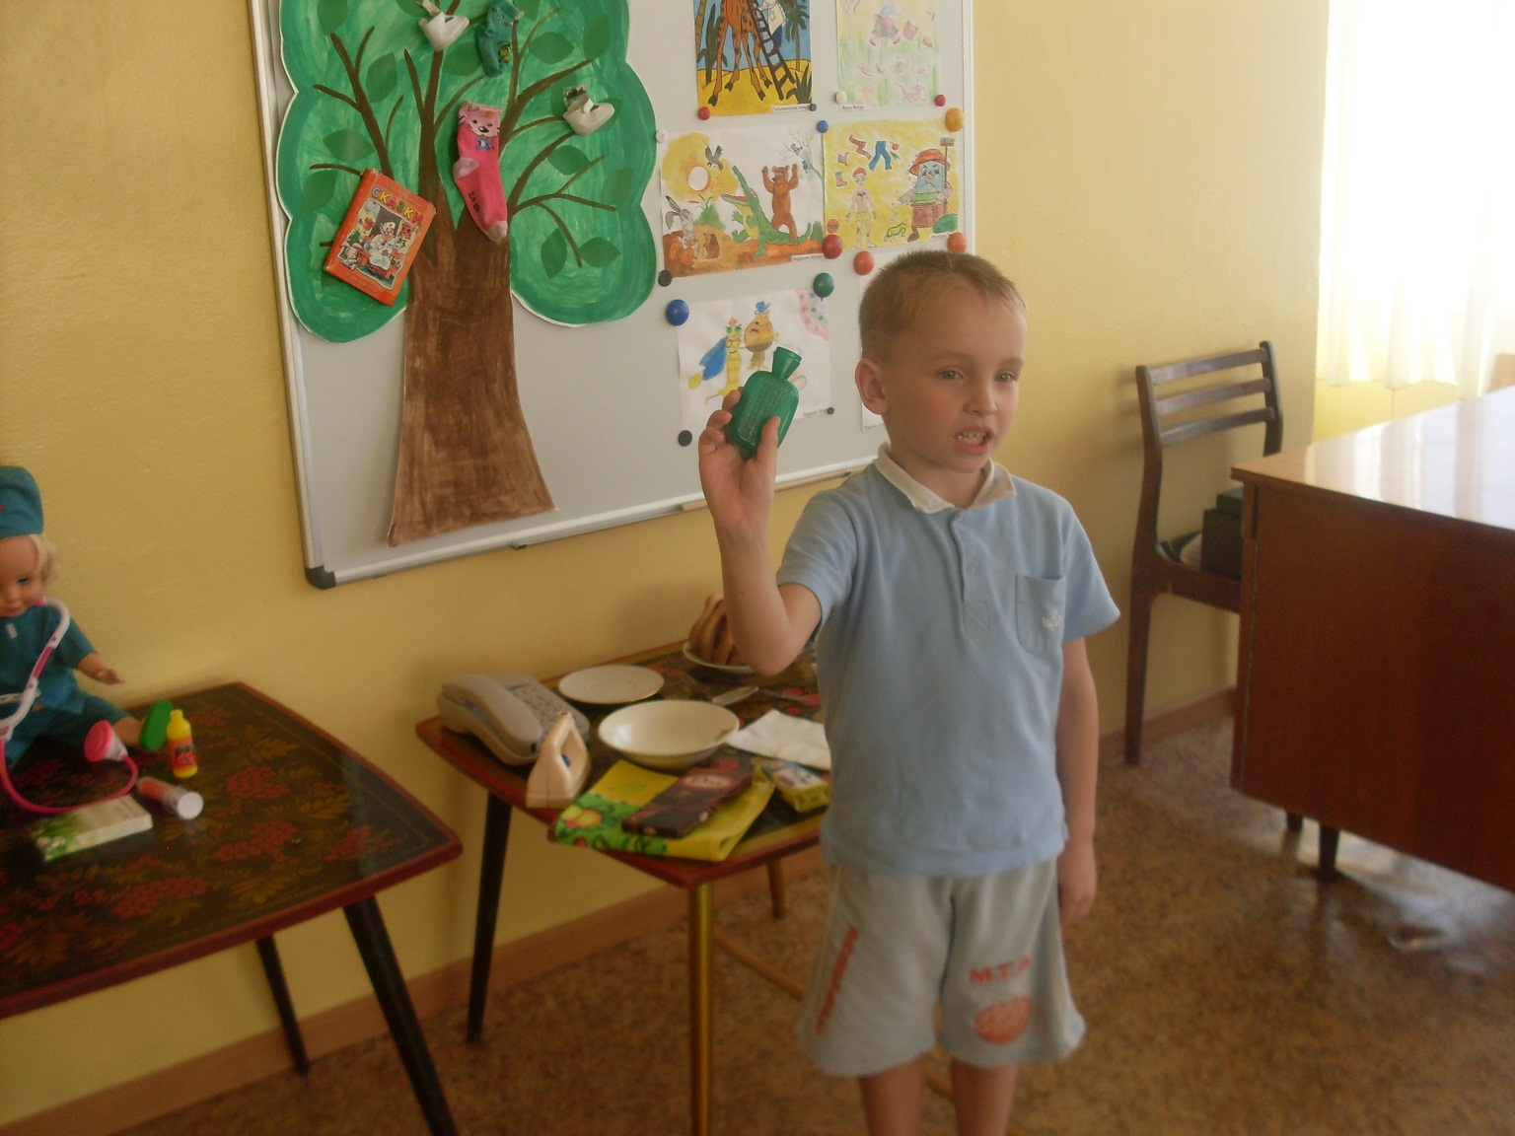

"Уж не буду, уж не буду
Я посуду обижать.
Буду, буду я посуду
И любить и уважать!

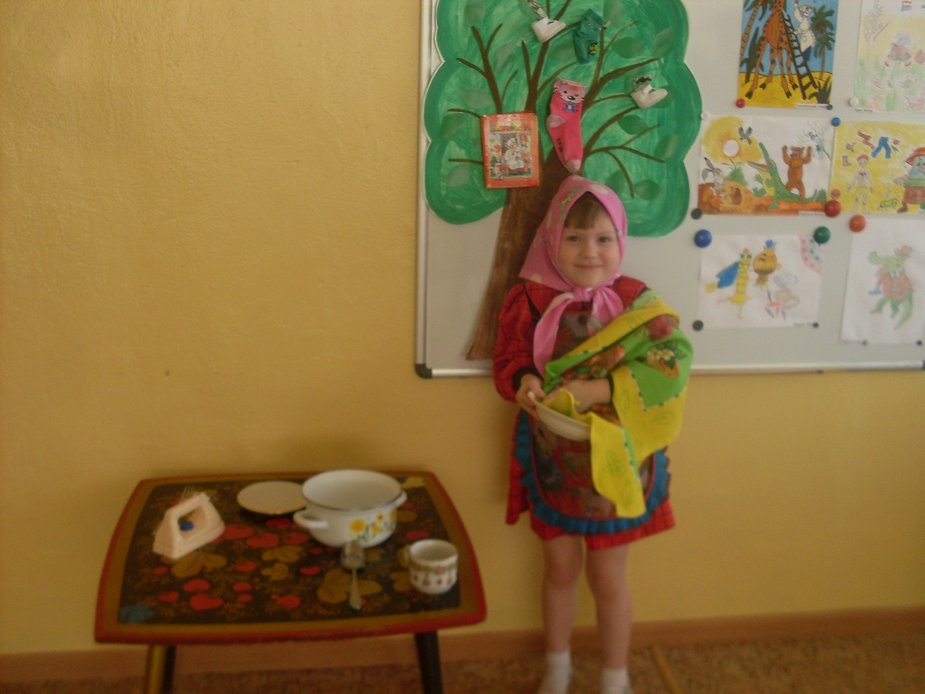

Всех излечит, исцелит
Добрый доктор Айболит!

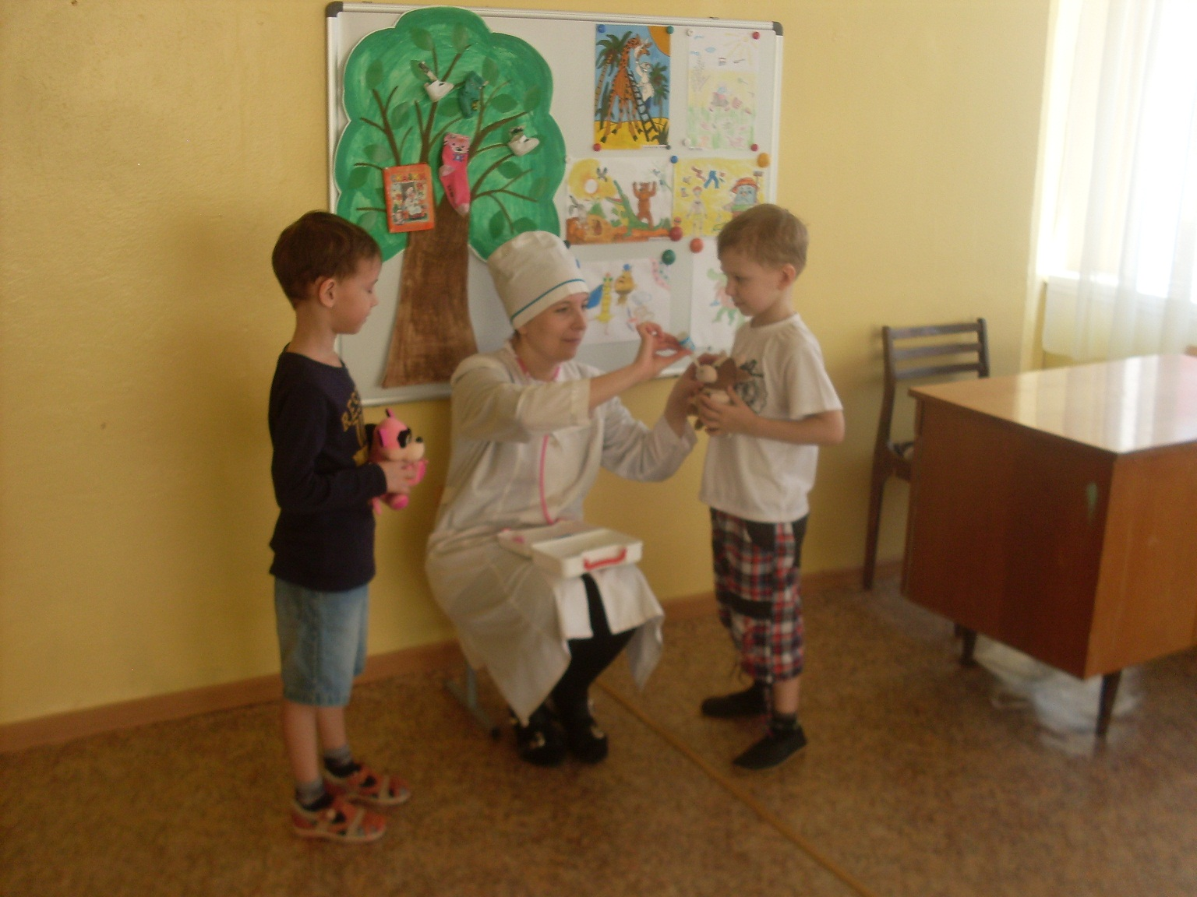

"Да-да-да! У них ангина,
Скарлатина, холерина…

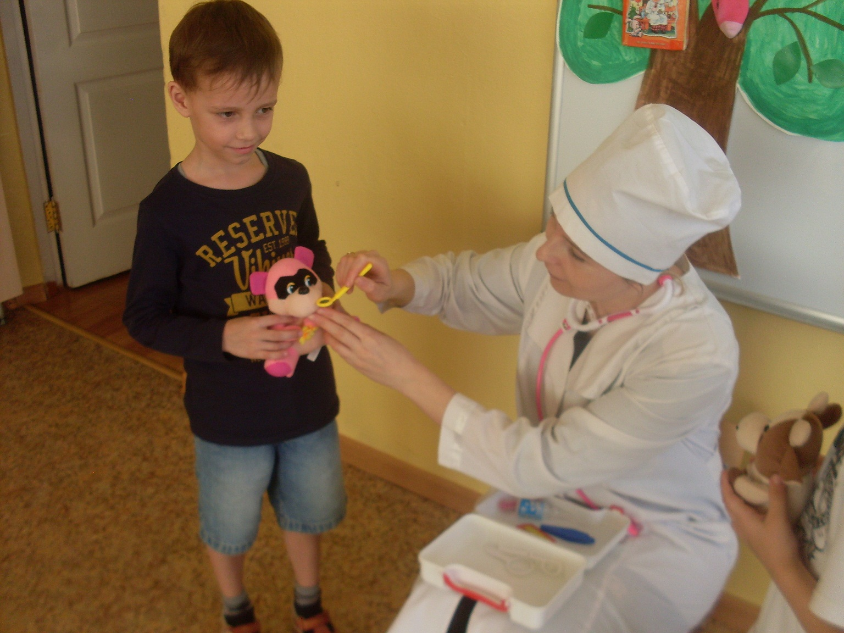

"Слава, слава Айболиту!
Слава добрым докторам!"

